
Zlepšení podmínek pro vzdělávání na středních školách Operačního programu
Vzdělávání pro konkurenceschopnost

Název a adresa školy: Integrovaná střední škola Cheb, Obrněné brigády 6, 350 11 Cheb 
Číslo projektu: CZ.1.07/1.5.00/34.0290

Číslo a název klíčové aktivity: III/2 – Inovace a zkvalitnění výuky prostřednictvím ICT
Číslo DUM: VY_32_INOVACE_38Hur19
Název DUM: Test
Jméno autora: Jan Hurtečák
Ročník: 3. ročník
Předmět: Elektronika
Vzdělávací obor: Mechanik opravář motorových vozidel
Klíčová slova: Vennův diagram, kontaktová schémata
Anotace: Test určen na ověření znalostí z daného tématu
Druh učebního materiálu: Test
Očekávaný výstup: Žák prokáže znalost probraného učiva
Metodika učebního materiálu: Žák vypracuje odpovědi podle zadaných otázek

Autorem materiálu a všech jeho příloh, není-li uvedeno jinak, je Ing. Jan Hurtečák.

TEST č. 2:

1. Popište logickou funkce negace a nakreslete její pravdivostní tabulku. 2 body

2. Nakreslete Vennův diagram pro logický součin. 3 body

3. Nakreslete kontaktová schémata pro základní logické funkce. 4 body

4. Jakým způsobem můžeme minimalizovat logické funkce? 3 body

HODNOCENÍ TESTU
POČET BODŮ | VÝSLEDEK
11 - 12 | výborný
9 – 10 | chvalitebný
7 – 8 | dobrý
5 – 6 | dostatečný
0 - 4 | nedostatečný

Správné řešení testu č. 2
1. . Negace (NOT) – zpětná funkce
Logická rovnice:
a | Y
0 | 1
1 | 0

2.

3. 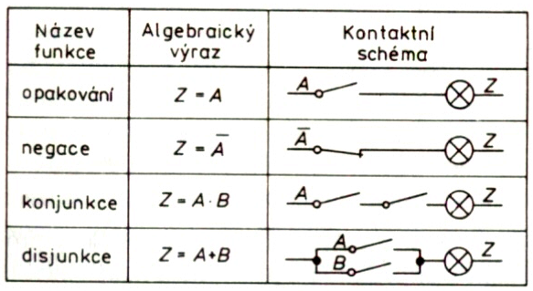

4. Pro minimalizaci logické funkce použijeme zákony Booleovy algebry a De Morganovy zákony.
Stejný výsledek můžeme dostat použitím tzv. Karnaughovy mapy.

